## 题目分析

这里的逻辑很重要

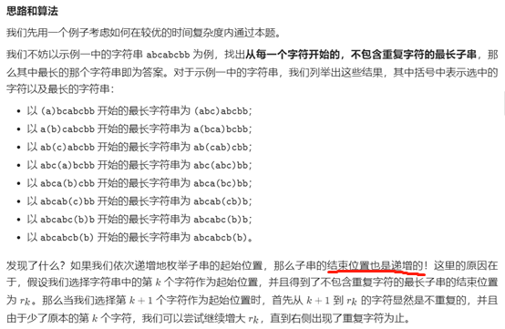

**滑动窗口**

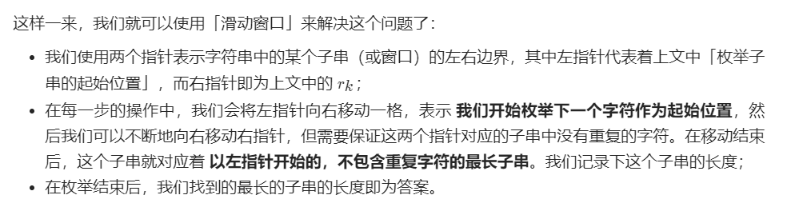

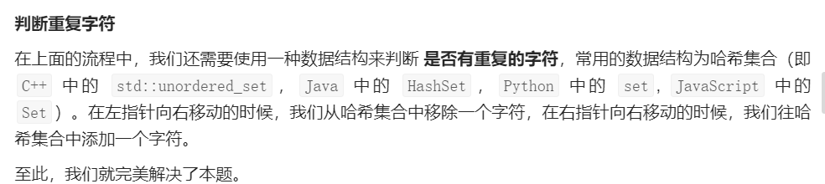

## 代码—这个模板不错呀

注意细节：right=rk+1的技巧、以及滑动窗口左界（外层for循环）移动之后，要移除

